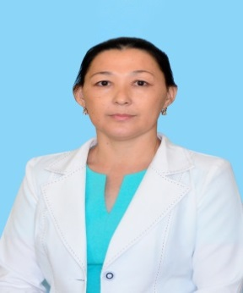
Сукарова Айсулу Абизовна
Мұнайлы ауданы, Маңғыстау 5 елдімекен
№ 9 « Бәйтерек » балабақшасы
Орыс тілі пән жетекшісі

День Космонавта
Открытый урок по русскому языку

Старшая группа «Таңшолпан»
Образовательная область: Коммуникация
Раздел: Русский язык
Тема: День Космонавта
Цели: Обучающая: познакомить детей с космосом, дать понятия «космонавт»
Развивающая: развивать чувство коллективизма, доставить радость детям
Воспитательная: воспитать уважение к профессии летчика-космонавта, научить бережному отношению к планете Земля
Билингвальный компонент: Земля, небо, звезда, планета, солнце, луна, космос, ракета, космонавт.
Материал и оборудование: слайд, портреты космонавтов, звездочки, планета, корзина, бинокль, ракета, собаки Белка и Стрелка, персонажи Инопланетянин, карточка «Ракета», музыка «Земля в иллюминаторе»
Этапы деятельности |  | Действия педагога |  | Деятельность детей
Мотивационно-побудительный |  | Приветствие  Круг радрсти.  Утром свежим и румяным,  Люди просыпаются.  С добрым утром, с добрым утром!  И друг другу улыбаются.  Педагог: Ребята, сегодня у нас в группе праздник необычный. В этот день 12 апреля отмечается праздник «День космонавта». Впервые в космос отправили собак Белку и Стрелку. Затем отправился в космос первый космонавт Юрий Гагарин, Тоқтар Аубакиров, Талғат Мусабаев, Айдын Айымбетов. (Стук в дверь). Интересно ребята, кто бы это мог быть, пойду-ка я посмотрю. (Музыка «Земля в иллюминаторе»). |  | Здороваются  Выпоняют движения по тексту  Внимательно слушают
Организационно-поисковый | Сюрпризный момент: Инопланетянин: Здравствуйте, ребята!  Я прилетел к вам с другой планеты, лечу я себе, лечу, вдруг вижу в подзорную трубу, ребята что-то празднуют, дай думаю посмотрю, что это за праздник у них?  Педагог:Уважаемый инопланетянин, ребята празднуют день космонавтики.  Инопланетянин: Здорово, а я тоже космонавт, а вы хотите быть космонавтами.  Инопланетянин: Тогда нужно хорошенько размяться, а то в космонавты без физподготовки не берут.  Инопланетянин: Правильно, молодец, встали в круг на веселую зарядку.  Разминка – космодром  Все готово для полета  Ждут ракеты всех ребят  Мало времени для взлета  Космонавты встали в ряд  Поклонись вправо, влево  Отдадим земле поклон  Вот ракета полетела  Опустел наш космодром  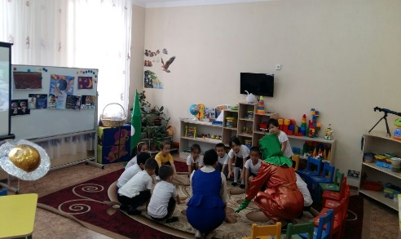  Инопланетянин: Значит к старту все готовы  Инопланетянин: Пристегнуть ремни  Инопланетянин: Включить зажигание  Инопланетянин: Начинаем отсчет 1, 2, 3, 4, 5 – пуск (имитация нажатия кнопки большим пальцам, руки вперед, полетели, изображая ракету, звучит музыка «Земля в иллюминаторе»). Как проходит полет?  Инопланетянин: 5 минут полет нормальный. Вот ребята наша первая остановка – Луна, но посмотрите лунатики так здесь намусорили, поможем им навести порядок, ведь вы  умеете это делать?  Для этого задания мне нужны самые, сильные, ловкие, смелые. Что у вас все такие, тогда вы все будете космическим уборщиками. По моей команде, нужно весь мусор убрать в корзину, готовы.  Игра «Космические уборщики»  Инопланетянин: Тогда начинаем отсчет 1, 2, 3, 4, 5 начинай (звучит веселая музыка) после игры садятся на стулья.  Инопланетянин: Какие вы молодцы, весь мусор убрали, сразу видно что воспитателям вы помогаете.  Тогда движемся дальше, чтобы попасть на другую планету, нужно пройти по звездной дорожке, надо выложить звездочки друг за другом. Готовы.  Инопланетянин: А помогут мне в этом девочки, умницы, красавицы. Какие молодцы, а теперь все встаем, становимся друг за другом, и идем по нашей звездной дорожке, которая называется- Млечный путь (Музыка «Земля в иллюминаторе»).  Инопланетянин: И вот мы с вами прилетели на планету, которая называется- Марс, но что я слышу, кто-то плачет, ребята бегите на стульчики, мы сейчас посмотрим кто это мог быть.  (Выходит маленький инопланетянин грустный)  Педагог: Что с тобой случилось, ты почему такой грустный?  Маленький инопланетянин: Мне грустно, у меня нет друзей.  Педагог: Посмотри, как у нас много деток, все они с удовольствием будут твоими друзьями. Ребята, а давайте повеселим наших гостей и станцуем им веселый танец. (Разноцветная игра)  Педагог: Ну вот наш гость уже и развеселилися. А теперь, давайте, выполним задание «Сложить ракету».  Сложить ракету, назвать цвета и геметрические фигуры  Инопланетянин: Молодцы, ребята! Вы исправились со всеми заданиями. У вас так здорово, что не хочется и уходить, но нам уже пора, до свиданья!  Педагог: А нам нужно возвращаться домой в наш детский сад, садимся на наши волшебные стулья космические корабли, закрываем глазки и полетели (Музыка «Земля в иллюминаторе») вот мы и вернулись на землю, в свой любимый детский сад. |  | Проявляют интерес  Здороваются  Внимательно слушают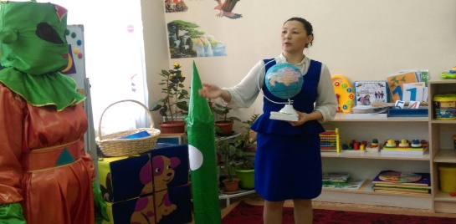  Да  - Ребенок  Чтобы космонавтом стать  И к далеким планетам летать,  Нужно ловким, сильным быть,  С физкультурой будем мы дружить!  Дети становиться в круг выполняют разминку по показу инопланетянина.  Руки вперед, вверх  Руки вместе над головой  Шагаем на месте  Прыжок, руки вверх, хлопок  Наклоны  Наклоны вперед  Прыжки на двух ногах  Присели  - Ребенок  Космонавтами мы будем.  Нами пусть гордятся люди!  На ракетах серебристых Полетим мы в небе чистом!  Да  Есть (имитация)  Есть (имитация)  1, 2, 3, 4, 5  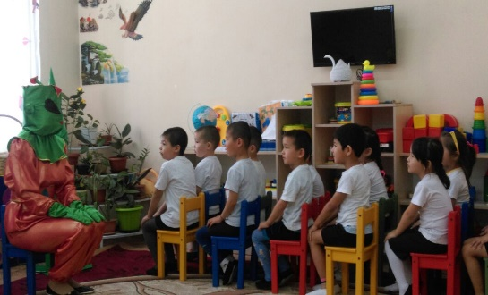  Хорошо  Когда закончилась музыка, дети бегут на ковер и видят по полу разбросаны комки сжатой бумаги  Да  Да  Выполняют задания  Проявляют удовлетворение  Да  Проявляют интерес  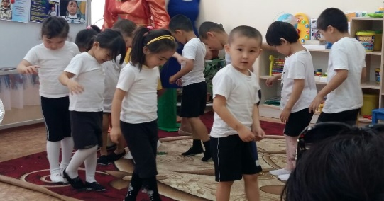  Садятся на стульчики  Проявляют интерес  Тануют веселый танец  Выполняют задания  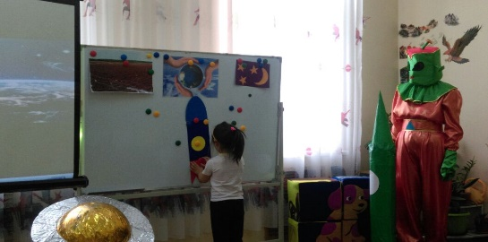  Проявляют удовлетворение  Прощаются.  Возвращаются в группу
Рефлексивно-корригирующий |  | Подводит итог. Поощряет детей. Рефлексивный круг «Вам понравилось наше путешествие?» А что именно? |  | Ответы детей. Делятся своми впечатлениями
Ожидаемые результаты:
Знать: имена космонавтов
Иметь: представление о космосе
Уметь: рассказывать о космонавтах, слушать педагога

